Como implementar el patrón Unit of Work en la capa repositorio

El patrón Unit of Work (Unidad de Trabajo) se utiliza para agrupar varias operaciones en una base de datos en una sola unidad, garantizando que todas se ejecuten o ninguna. Actúa como una capa de abstracción sobre las transacciones de la base de datos.

¿Por qué usar Unit of Work?

Imagina un escenario de debito de cuenta donde un usuario realiza un debito sobre una cuenta bancaria, que realiza lo siguiente:

- Generar número de comprobante
●
- Control del saldo
●
- Actualización del saldo
●
- Generación del Movimiento
●

Cada paso modifica el estado de la aplicación. Si uno de estos pasos falla, los demás deben revertirse para mantener la consistencia de los datos.

El patrón Unit of Work asegura que todos estos pasos se ejecuten como una sola unidad. Si uno falla, todos se revierten al estado inicial, como una transacción.

Unit of Work y el Patrón Repositorio

El patrón Unit of Work se utiliza a menudo junto con el patrón Repositorio.

- Repositorio: proporciona una interfaz para acceder a los datos.
●
- Unit of Work: coordina las operaciones del repositorio y gestiona las transacciones.
●

Implementación del Patrón Unit of Work

En una implementación típica:

Se crea una interfaz IUnitOfWork reuniendo las interfases que se usará dentro del caso de uso, sumado a 3 métodos: BeginTransaction, CommitAsync, RollbackAsync:
●

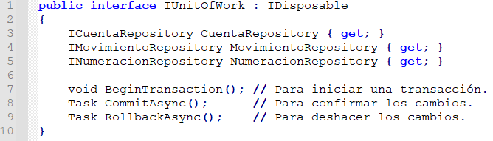
Se implementa una clase UnitOfWork que implementa la interfaz IunitOfWork.
●

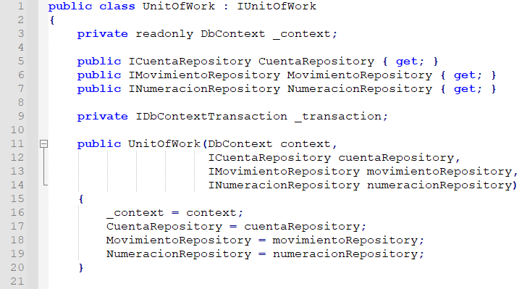
La clase tiene las Interfases de repositorio, sumada al contexto y a la interfase de transacción. Las mismas se inyectan desde el constructor, a cargo del contenedor de dependencias (salvo la transacción).

La clase tendrá los métodos de la interfase:

BeginTransaction()
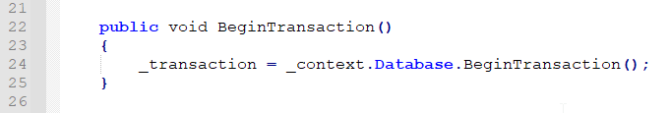
El metodo BeginTransaction() se usara para arranca la transaccion. Internamente, carga el atributo_transaction de UnitOfWork.

CommitAsync()
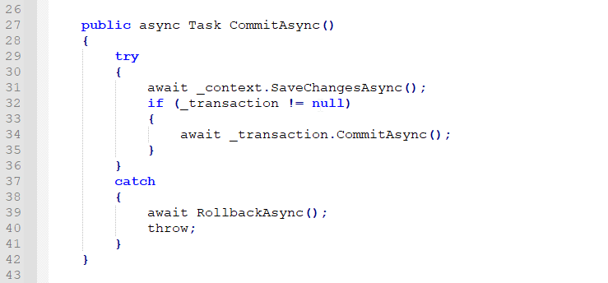
El método CommitAsync() se usara cuando se quiera cerrar la transacción abierto, haciendo persistir los cambios.

RollbackAsync()

El método RollbackAsync() se usará cuando se quiera revertir los cambios realizados, desde la apertura de la transacción.

Dispose()
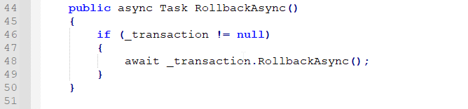
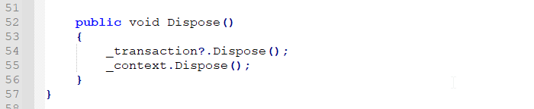
Finalmente, el metodo Dispose() se implementa para que el contenedor, luego del uso del objeto, libere los recursos de manera automática, al finalizar su ciclo de vida. El método contiene internamente la liberación de cualquier transacción activa, y la liberación de cualquier conexión activa.

La clase UnitOfWork inyecta el contexto de la base de datos y utiliza el método CommitTransaction() del contexto para persistir los cambios.
●

FunctionDebitoService Refactorizada

Una vez planteada la interfase, corresponde modificar la capa de servicio, donde debemos cambiar la clase de débito: FunctionDebitoService. Esta clase, ya no va inyectar las interfaces de repositorio de forma individual, sino que ahora solo inyectara SOLAMENTE la clase UnitOfWork a través de su interfase.
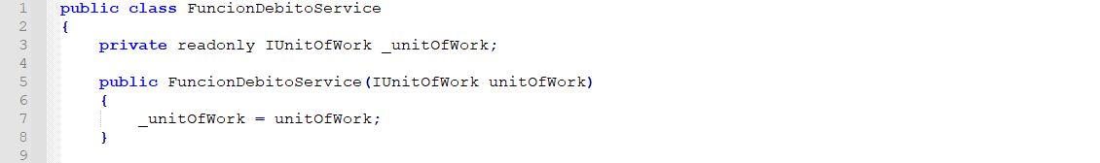
La clase dispone de un metodo llamado Ejecutar, que contiene la lógica de negocio del débito.
El método Ejecutar() tiene en bloque 3 partes significativas:

- Comienzo de la transacción → disparo de _unitOfWork.BeginTransaction()
- Bloque Try → donde se ubica la lógica de negocios del caso, en nuestro ejemplo del débito
- Bloque Catch → donde se ubica la administración del caso de la falla

Comienzo de la transacción
El la primer parte, luego de la declaración del método, se debe realizar la apertura de la transacción:

Bloque Try{...}
En el bloque Try, se incorporan los pasos de la lógica, y a continuacion de cada paso, si resulta error, se dispara el rollback, y el retorno de la falla. En este ejemplo, se valida el id de la cuenta.
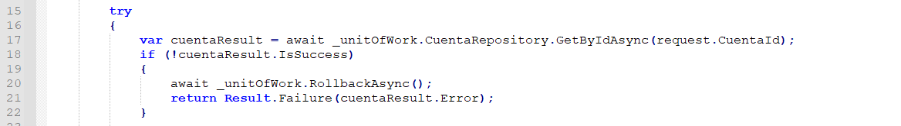
En este bloque se controla el importe, si no es suficiente, se devuelve error:

En este bloque se descuenta el importe del capital de la cuenta, y se actualiza, si hay una falla se devuelve error:

En este bloque, se busca el numero de comprobante, si falla se devuelve error:
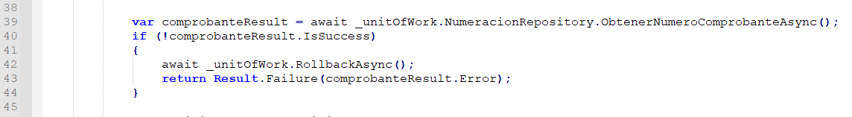
En este bloque, se crea el movimiento, y se dispara su registro, si hay una falla, se devuelve error:
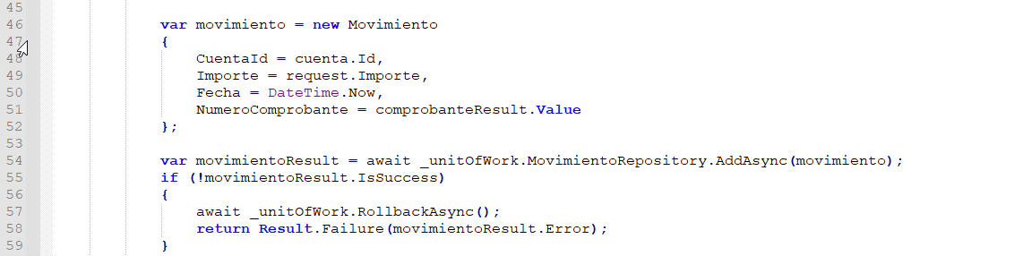
Finalmente, se realiza el cierre de la transacción:

Bloque Catch{...}
Por ultimo, el bloque Catch es el encargado de capturar cualquier falla (o excepción interna de repository), realizando el cierre con rollback y emitiendo el mensaje que corresponda:

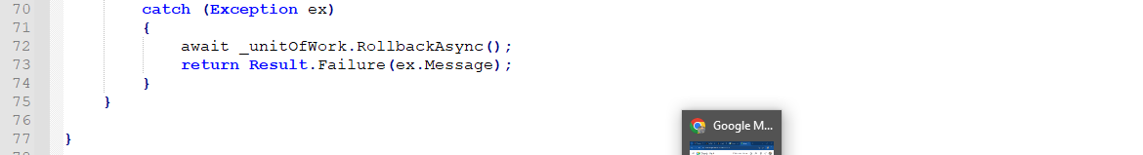
Contenedor de dependencias

Para terminar, resta agregar a la configuración del contenedor de dependencias, la nueva dependencia entre IUnitOfWork y UnitOfWork:

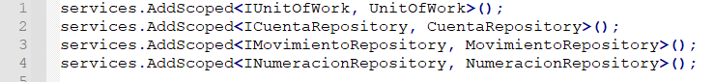
Este agregado, le permitirá al contenedor, disponer de la instancia de UnitOfWork al momento de requerirla, cuando se dispara el servicio de débito.

Consideraciones Adicionales

Es importante implementar la interfaz IDisposable en la clase UnitOfWork para liberar los recursos utilizados.
●

IMPORTANTE: Al trabajar con entidades relacionadas, se pueden producir referencias circulares al serializar los datos. Se recomienda usar DTOs (Data Transfer Objects) para evitar este problema.
●

Beneficios

Consistencia de datos: asegura que las operaciones relacionadas se completen juntas o se reviertan por completo.
●
Simplificación del código: reduce la complejidad de la gestión de transacciones.
●
Mayor capacidad de prueba: facilita la prueba de la lógica de negocio relacionada con las transacciones.
●

